Замечательные линии треугольника и подобие
Занятие 1:
Сегодня мы поговорим о замечательных линиях треугольника, о том, как они связаны с подобием фигур. При этом ударение будем делать не на том или ином свойстве конкретной линии, а скорее речь пойдет о том, что в этих линиях общего и в чем они себя ведут по-разному.
Как вы знаете, замечательными линиями в треугольнике принято называть биссектрисы, медианы и высоты. Они все -представители гораздо более широкого семейства отрезков. Это семейство троек отрезков, которые выходят из 3-х вершин треугольника и пересекаются в некоторой точке внутри него. Иногда их называют чевианами по имени итальянского математика 17 века Чевы. Он - автор красивой теоремы, описывающей поведение этих отрезков, и о ней пойдет подробный разговор на следующих занятиях.
Сначала немного о терминах: очень часто мы будем говорить о точках пересечения чевиан, поэтому напомним - если вы забыли - их короткие названия:
1 Высоты пересекаются в ортоцентре треугольника, который не всегда лежит внутри треугольника. Для простоты мы будем говорить, как правило, про остроугольный треугольник, а для него - это внутренняя точка.
2 Медианы пересекаются - как часто говорят - в центре тяжести треугольника, но есть совсем короткое название у этой точки - центроид.
3 Наконец, точка пересечения биссектрис - это, конечно, центр вписанной окружности и тоже есть совсем короткое название -инцентр.

Очень много подобных треугольников образуется при проведении высот, поэтому с них и начнем наше рассмотрение:
ПОДОБИЕ ПЕРВОЕ
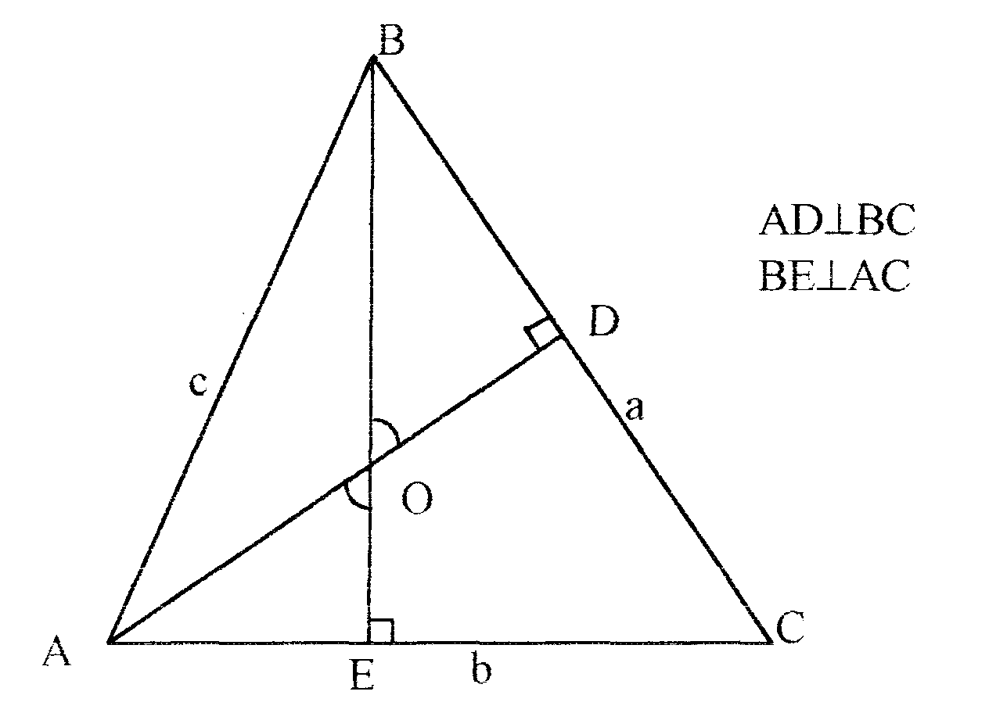
Рисунок 1.
Если в треугольнике АВС провести высоты AD и BE, то - нетрудно видеть — образуются два подобных прямоугольных треугольника;
ΔАОЕ ~ ΔBOD (у них - общий вертикальный угол).

Что полезного можно извлечь из этого подобия?
Запишем пропорциональность сторон:
АО : ВО = ОЕ : OD = АЕ : BD ( 1 )
По свойству пропорции можно записать:
АО • OD = ВО • ОЕ
Вот в чем дело, оказывается ортоцентр делит высоты так, что произведение получающихся отрезков одинаково для всех высот (у нас их пока только две, но, понятно, что и для 3-ей высоты будет то же самое).
Здесь, естественно, вспомнить про медианы. Их поведение - в этом плане - совершенно другое, так как медианы всегда делятся своим центроидом в одном и том же жестком отношении 1:2. Поэтому, например, центроид не может быть близко от стороны треугольника.
<вопрос №1 на дом>
Попробуйте показать, что центроид удален от стороны треугольника на расстояние, равное 1/3 соответствующей высоты.
А вот ортоцентр может быть сколь угодно близок к стороне, возьмите, например, очень высокий, узкий треугольник с маленьким основанием. Должна вам сказать, что при рассмотрении такого рода вопросов - я бы назвала их экстремальными - очень часто прибегают к этому треугольнику или - наоборот - к очень низкому, тупоугольному треугольнику. Общего в них - близость к вырожденному треугольнику, и, нередко, всякие экстремальные понятия на них видны гораздо четче.
Кстати, мы говорим о подобии, а какой здесь коэффициент подобия? Вообще-то, он у нас уже написан в соотношении (1) и из 3-х дробей лучше всего взять ту, которую мы еще не брали:
АЕ : BD = (с cos А) : (с cos В) = cos A : cos В.
Mы довольно долго говорим про отрезки высот, а ведь их длин пока не знаем. Как их найти? Придется обратиться к тригонометрии:
ОЕ = АЕ • tg (DAC) = с • cos А • tg (п/2 - С) = с • cos A ctgC.
Можно записать формулу для ОЕ, поменяв местами элементы треугольника:
ОЕ = а • cos С • ctg A.
Итак, получается что, если в треугольнике провести 3 высоты, то образуются 3 пары подобных треугольников.

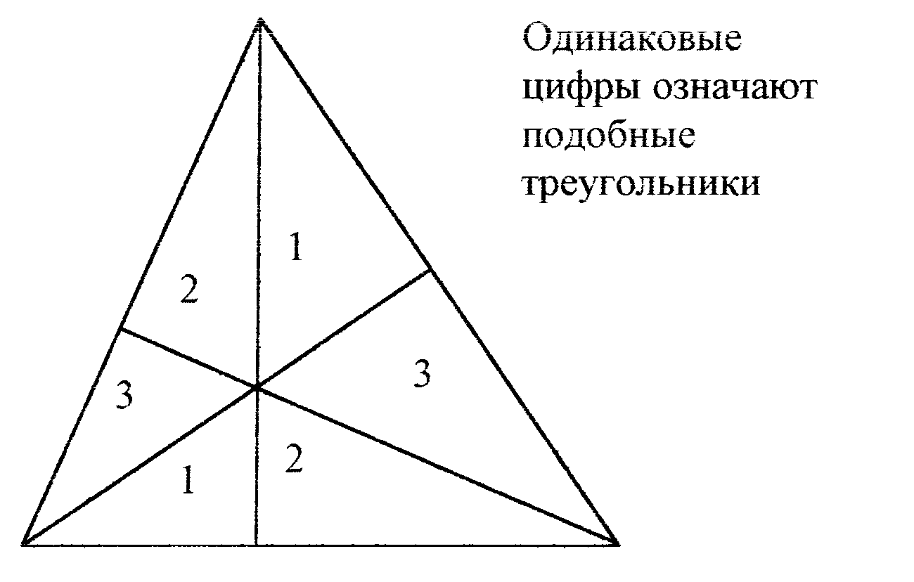Рисунок 2
Кстати, а подобие имеет место только внутри своей пары или, может быть, и все 6 треугольников подобны? Ответ отрицательный, и обосновать его можно, рассмотрев углы треугольников - они разные для разных треугольников, а такие треугольники не являются подобными.

ПОДОБИЕ ВТОРОЕ
Опять проводим две высоты в треугольнике АВС.
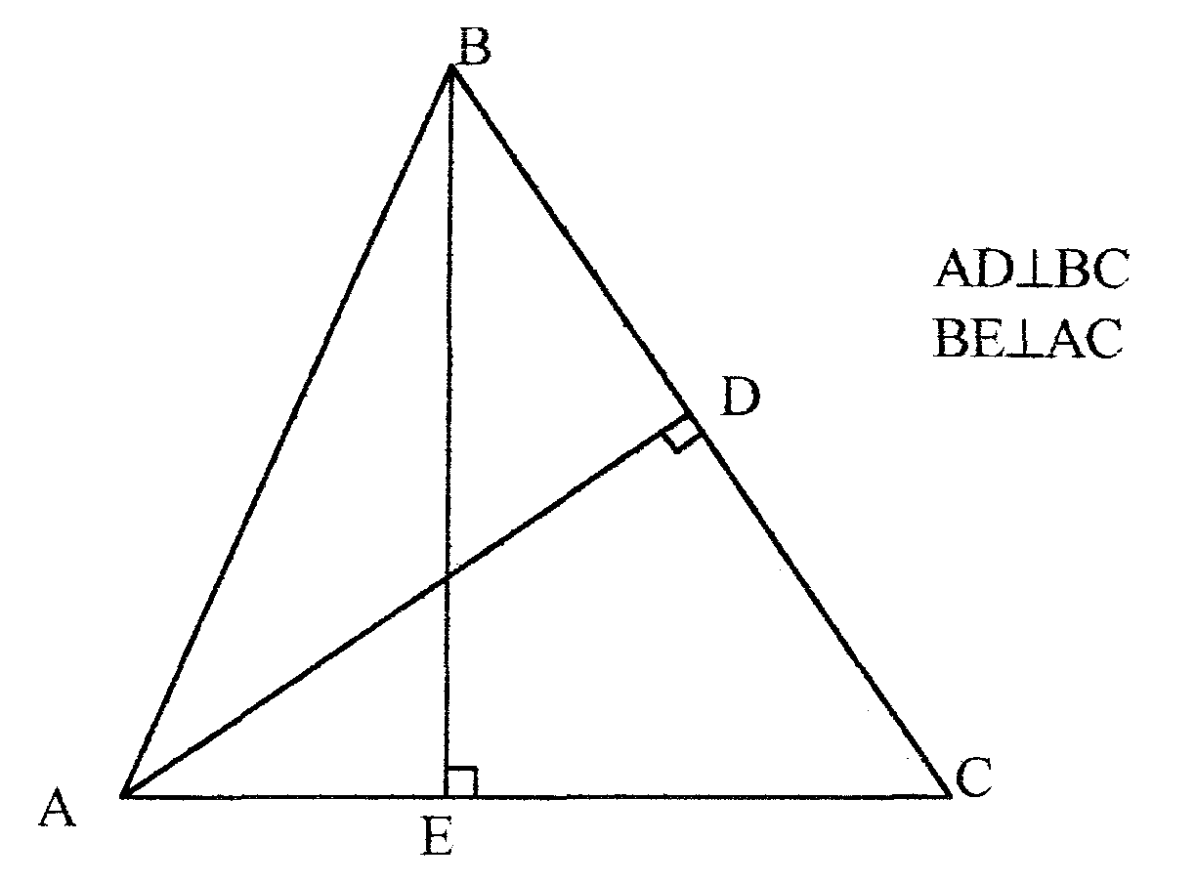
Рисунок 3 Имеем:
ΔADC~ ΔВЕС, (общий угол С).
А что интересного в этом подобии? Записываем отношение сторон:
AD : BE = АС : ВС = DC : ЕС.
- Первое равенство хорошо известно: высоты в треугольнике относятся "как стороны", но только наоборот. Обычно говорят: относятся обратно пропорционально сторонам (тем, к которым проведены). Правда, чаще его получают из самой ходовой формулы для площади треугольника (половина произведения высоты на сторону).
- Второе равенство - отношение проекций сторон - тоже не слишком любопытно, так как без труда получается из тригонометрических соображений.
- И коэффициент подобия здесь очевиден - это просто отношение двух сторон треугольника.
Значит, в итоге, если в треугольнике провести 3 высоты, то образуется 3 пары подобных треугольников.
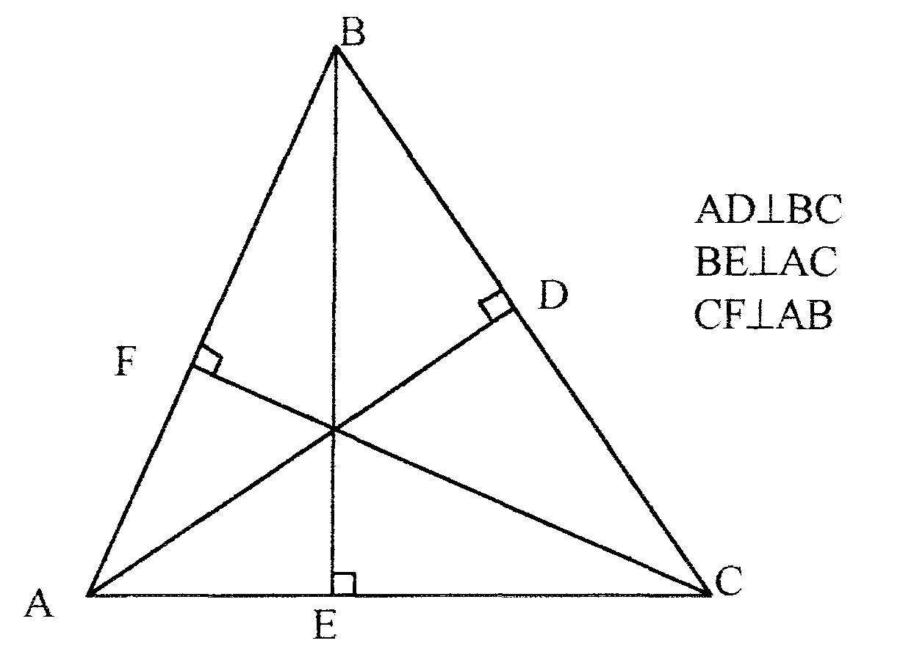
Рисунок 4
Как и в предыдущем случае, подобие есть только внутри своей пары. И, кроме того, подумайте над такой задачей на построение:
<вопрос №2 на дом> Как построить треугольник по 3-м его высотам ?
Если вы решили, что высоты не дают более подобных треугольников, то это не так. Осталось еще одно, последнее подобие, и оно, в отличии от двух предыдущих, - не слишком очевидное.
ПОДОБИЕ ТРЕТЬЕ
Проводим две высоты АЕ и CD и соединяем их основания.
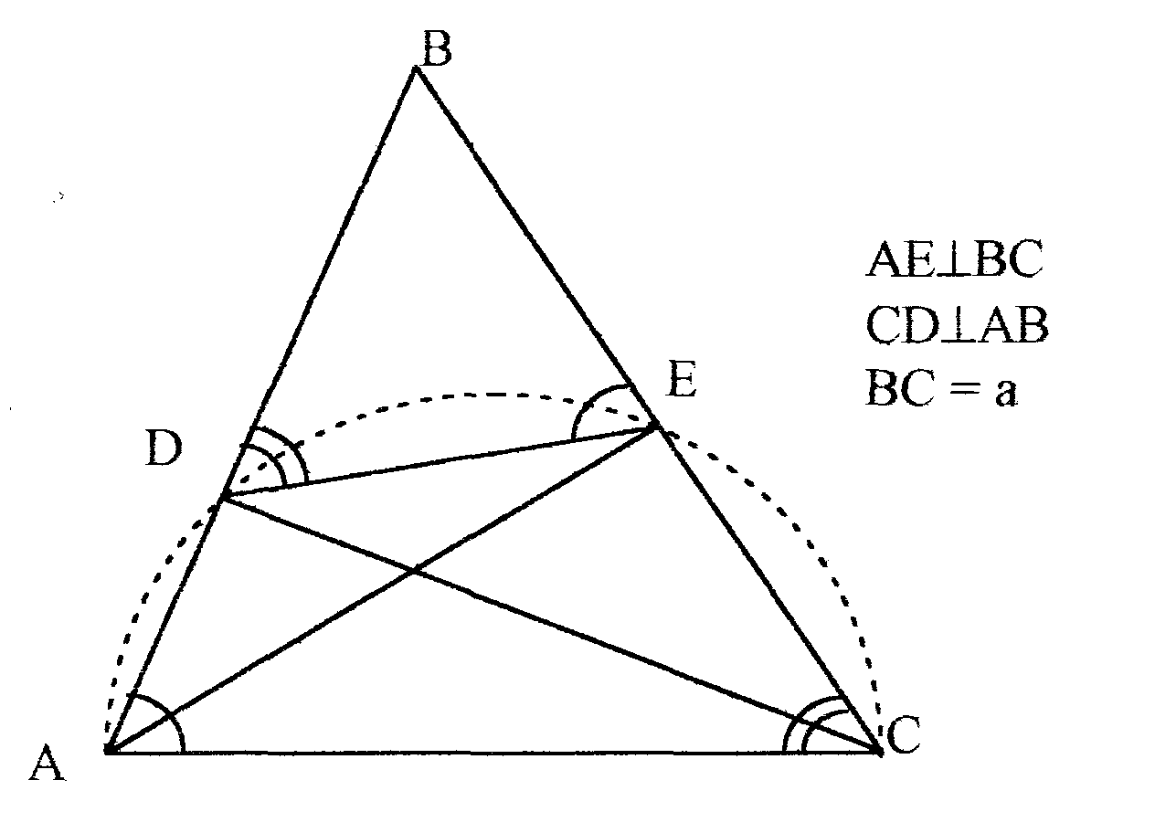
Рисунок 5 ΔBDE ~ ΔАВС
Почему это подобие не заметно? Мы привыкли получать подобные треугольники, например, пересекая некий угол параллельными прямыми, и такие подобия действительно заметны на глаз. Здесь же DE не параллельна основанию, и равные углы- это
$∠$ВАС =$∠$BED, $∠$ВСА =$∠$BDE
Другими словами, треугольник BDE лежит "неправильно", а вот если бы его положить тыльной стороной кверху, то тогда бы и подобие его стало заметным.
Хорошо, ну, а почему равны указанные углы? Вообще-то, их равенство не следует из каких-либо уж совсем элементарных соображений, а может быть получено, например, так. Если на основании АС как на диаметре построить окружность, то она пройдет и через точку D, и через точку Е. (Почему? Вопрос №3).
Значит, четырехугольник ADEC - описанный; у такого четырехугольника суммы противоположных углов равны 180°, например:
$∠$DAC + $∠$DEC = 180°,
но тогда смежный с углом DEC угол DEB просто равен углу DAC.
Это не единственный путь доказать равенство углов и из него - подобие. Можно идти в другом порядке, скажем так, отношение сторон, заключающих угол В в обоих треугольниках, одинаково (об этом мы собственно говорили, когда обсуждали предыдущее подобие). Значит, треугольники подобны, и отсюда следует равенство углов. Чему здесь равен коэффициент подобия?
к = BD : ВС = (а • cos В) : а = cos В
Какие интересные метрические соотношения можно получить из этого подобия? Поскольку проекции сторон нас не слишком интересуют, то единственное полезное - и, кстати, совсем неплохое - соотношение DE : AC = cos В.
Так что, оказывается, посчитать расстояние между основаниями высот в треугольнике - дело не очень хлопотное.
Что у нас в итоге:
Если в треугольнике провести 3 высоты и соединить их основания отрезками, то образуются 3 треугольника, подобных исходному (и, стало быть, подобные и между собой).
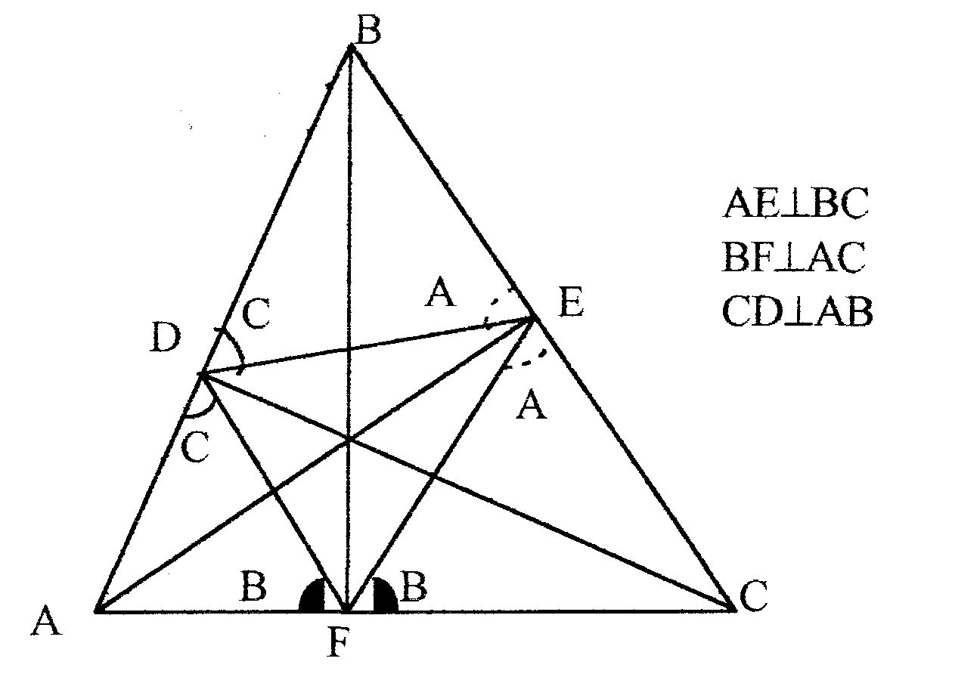
Рисунок 6
ΔBDE ~ ΔBAC; ΔECF ~ΔBAC; ΔDAF ~ ΔBAC
Внутри исходного треугольника при этом образовался малый треугольник (его называют ортотреугольником). Не будет ли и он подобен исходному треугольнику? Ответ отрицательный, потому что нетрудно посчитать углы этого треугольника, они равны
180-2 • $∠$А, 180-2 • $∠$В, 180-2 • $∠$С
- что не совпадает с углами исходного треугольника. Кроме того, подсчитывая углы внутреннего треугольника, трудно не заметить, что высоты исходного треугольника являются биссектрисами во внутреннем треугольнике. Этот факт насчитывает по крайней мере два полезных приложения:
1. если считать известным, что биссектрисы треугольника пересекаются в одной точке, то мы получаем еще одно доказательство теоремы о том, что высоты также пересекаются в одной точке (конечно, вряд ли такое доказательство можно назвать простым, но эффектным - безусловно);
2. а что касается эффектности, я ранее предлагала вам построить треугольник по 3-м высотам, а есть не менее эффектная задача:

<вопрос №4 на дом>
Как построить треугольник, если известны основания 3-х его высот?
С помощью коэффициентов подобия нетрудно сосчитать какую часть площади всего треугольника составляет площадь ортотреугольника. Если через S обозначить площадь основного треугольника, то площади 3-х малых треугольников составят
S • cos²A, S • cos²B, S • cos²C,
следовательно, отношение площадей ортотреугольника и основного треугольника равно
1 - cos²A – cos²В– cos²С.
Если вы увидите эту задачу в каком-либо сборнике, то, скорее всего, ответ будет выглядеть иначе:
2 • cos A • cos В • cos С.
<вопрос №5 на дом>
Докажите, что для углов А, В, С произвольного треугольника
1 – cos²A – cos²B – cos²C = 2 • cos A • cos В • cos С
Этот пример - одно из многих тождеств для углов треугольника и пример любопытный. Кажется, ну что там особенного можно придумать про 3 угла треугольника. Наверно, достаточно заменить угол С через А и В: С=180°-А-В и все должно получиться. Это действительно так, но не сразу - тригонометрические функции любят показывать свою многоликость, и в этом примере как раз такой случай.
Мы завершаем рассмотрение высот, давайте еще раз вспомним основные результаты:
1. ортоцентр делит высоты треугольника так, что произведение отрезков высот для всех 3-х высот одинаково;
2. мы умеем считать эти отрезки;
3. мы умеем считать расстояние между основаниями высот;
4. мы узнали еще одно доказательство того, что высоты пересекаются в одной точке;
Занятие 2:
2.1. Медианы треугольника
2.2. Биссектрисы треугольника
Переходим к рассмотрению медиан.
ПОДОБИЕ 1:
Если в треугольнике АВС провести медианы АЕ и CD и соединить их основания отрезком, то получим два подобных треугольника
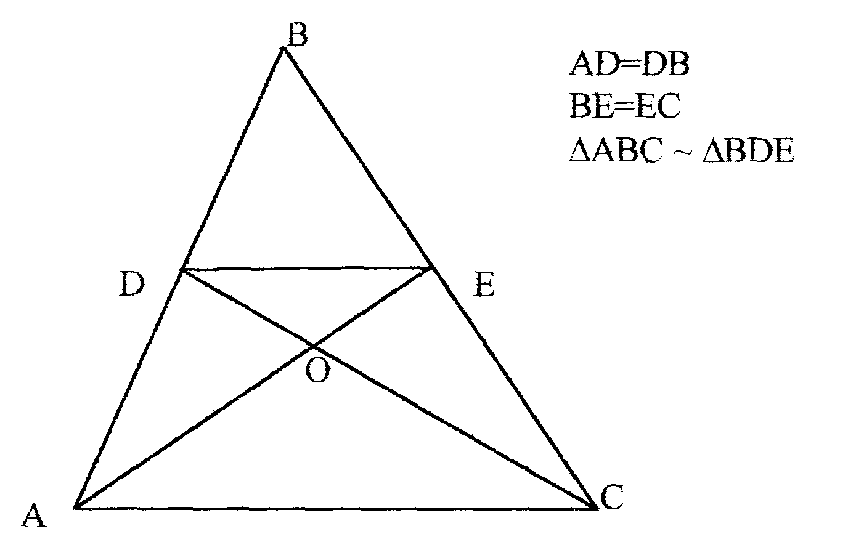
Рисунок 7
Это подобие очень простое и хорошо известное, коэффициент подобия здесь равен 2.
Значит, если провести 3 медианы и соединить их основания (другими словами провести средние линии), то образуются 3 пары подобных треугольников. Все треугольники подобны исходному, следовательно, подобны и между собой; а раз коэффициент подобия во всех трех случаях один и тот же (вот отличие от высот!), то они просто равны. Заметим, что и внутренний треугольник совпадает с ними.
ПОДОБИЕ 2:
Повторяя выполненные в предыдущем пункте построения, можем заметить еще одну пару подобных треугольников:
Δ АОС ~ Δ ODE.
Это тоже хорошо известное подобие с коэффициентом 2. Оно дает отношение, в котором медианы делятся при пересечении, что, в свою очередь, нередко используют для доказательства существования единственной общей точки пересечения медиан.
Таким образом, если в треугольнике провести 3 медианы, то образуются три пары подобных треугольников.
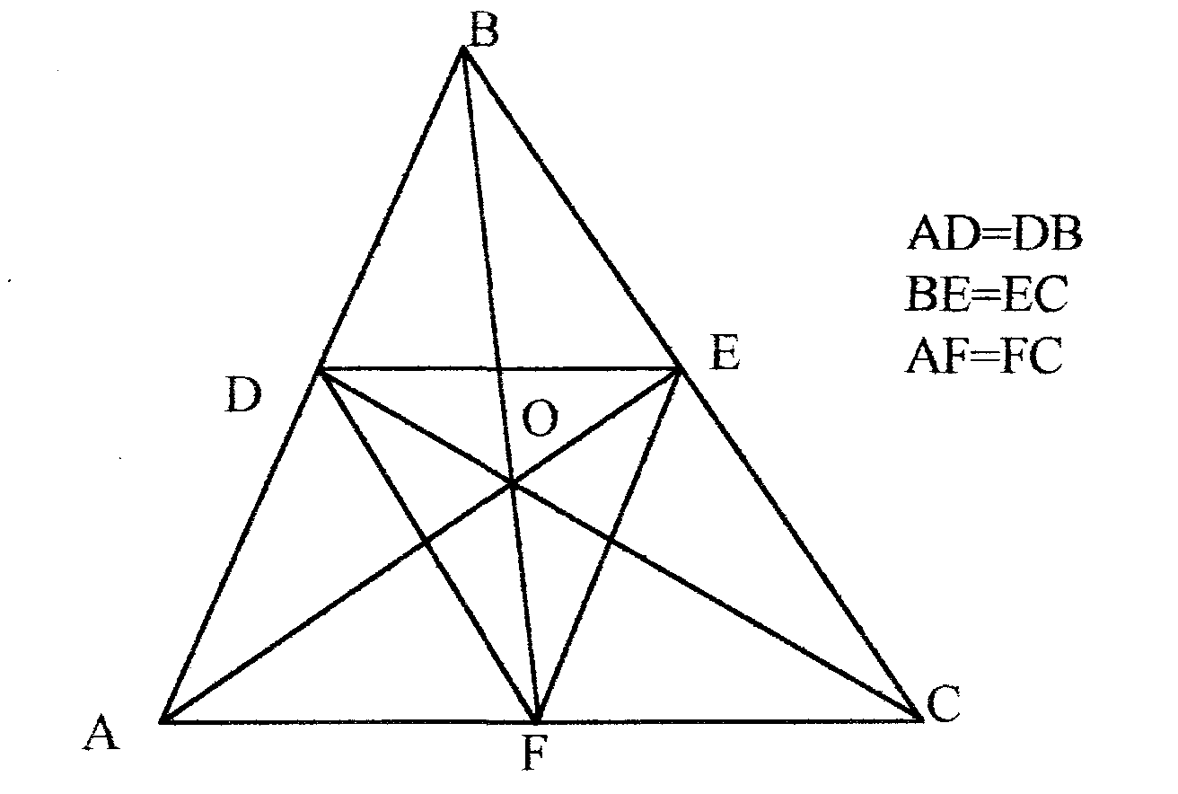
Рисунок 8
Мы знаем, что можно построить треугольник, зная его высоты или только лишь три точки оснований высот.
<вопрос №6 на дом> А можно ли построить треугольник, зная:
а) его медианы или, соответственно,
б) середины трех его сторон?
Задача определения площади треугольника, образованного основаниями медиан - то есть средними линиями - слишком проста.
Эта площадь всегда составляет 1/4 площади основного треугольника, что неплохо видно из чертежа, и не зависит от треугольника.
Переходим к рассмотрению биссектрис.
Известно, что биссектриса - довольно капризный отрезок. Этот тезис нередко иллюстрируют простой - на вид - задачей:
Будет ли равнобедренным треугольник, у которого
1. равны две высоты?
2. равны две медианы?
3. равны две биссектрисы?
Во всех случаях ответ положительный. Решение не составит труда для высоты и медианы, но совсем не для биссектрисы. Небезынтересно узнать, что поиски относительно короткого решения этой задачи (она носит название теорема Штейнера - Лемуса), начавшись в 1840 году, продолжались более века! ([3],стр. 24).
Можно проверить, что для биссектрис не имеет место ни одно из рассмотренных выше подобий. Убедиться в этом не очень сложно, поскольку у капризной биссектрисы есть - все-таки есть! - и хорошее свойство: делить основание в отношении длин сторон, из которых она выходит. Правда одно подобие здесь все-таки можно встретить - оно используется, например, для нахождения длины биссектрисы. Квадрат длины биссектрисы равен разности между произведением сторон, из которых проведена биссектриса, и произведением отрезков основания. Давайте вспомним, как это доказывается:
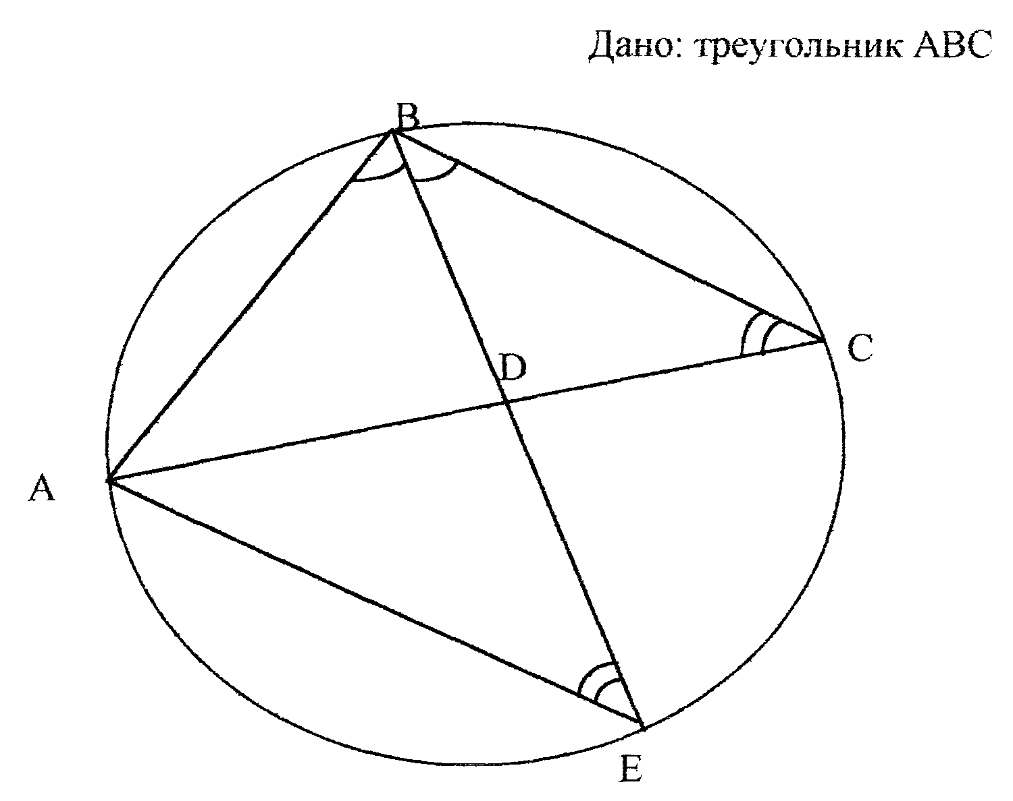Рисунок 9
ΔABE ~ΔBDC AB/BD=BE/BC
AB•BC⁼BD•BE=BD•(BD+DE)=BD²+AD•DC
BD² = AB•BC – AD•DC
Как и ранее посмотрим, что за площадь у треугольника, образованного основаниями биссектрис. Поначалу неясно, как посчитать его площадь, если мы знаем, что подобий здесь нет. Однако есть формула для площади треугольника: половина произведения сторон на синус угла между ними. Следовательно, отношения площадей треугольников с общим углом посчитать нетрудно, если знать отношения сторон - а это как раз для биссектрисы не проблема. Так что общий подход - из всей площади вычесть площади трех малых треугольников.
вопрос №7 на дом>
Докажите, что площадь треугольника, образованного основаниями биссектрис, относится к площади всего треугольника как 2 abc / ((а+b) • (b+c) • (а+с)).
Мы завершаем рассмотрение биссектрис, на этот раз наши результаты довольно скромные - биссектрисы делятся точкой пересечения в отношении, определяемом сторонами треугольника и - зная всю длину биссектрисы - их нетрудно сосчитать.
Несколько слов о задачах на построение: как говорилось ранее треугольник можно построить и по трем высотам, и по трем медианам, и, соответственно, по точкам оснований и тех, и других. А что с биссектрисами? Полистайте любой сборник олимпиадных или конкурсных задач и вы нигде не встретите задачу: Построить треугольник по 3 биссектрисам. Как вы думаете, почему? Оказывается, такая задача не имеет - как говорят - элементарного решения, то есть решения, выполнимого циркулем и линейкой без делений. Доказательство этого утверждения не просто ([4],стр. 36), а суть его такая: циркулем и линейкой можно построить не всякий отрезок (при заданной единице длины), например, корень определенного уравнения часто бывает построить невозможно.
3. Ответы на вопросы.
вопрос I
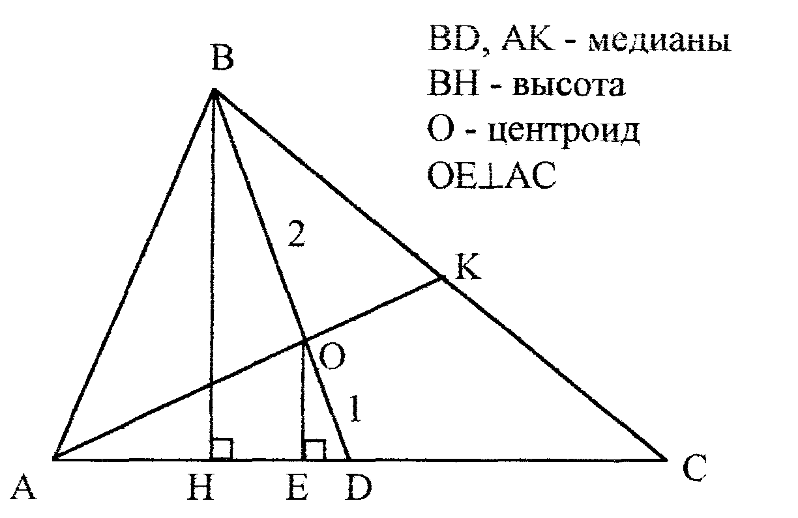
ΔДВH~ΔDOE, с коэффициентом подобия BD/OD = 3,
ОЕ == 1/3 ВН
вопрос 2 Построение отрезка х = 1/h_{A}:
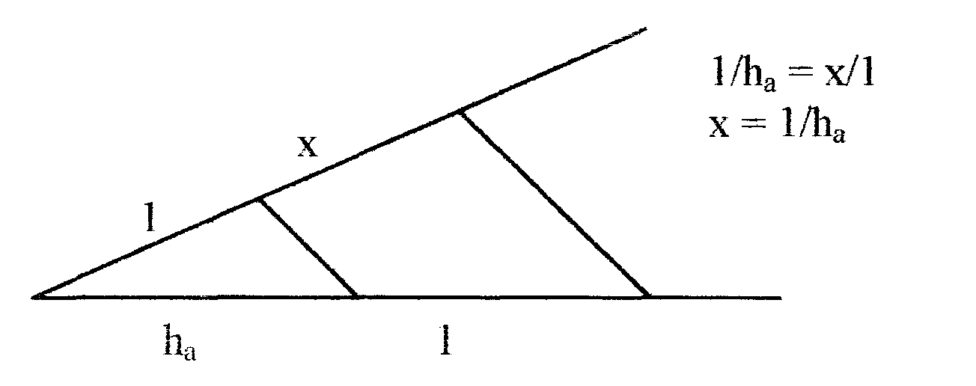
Стороны треугольника относятся обратно пропорционально высотам. Следовательно, треугольник, построенный из отрезков
1/h_{A} 1/h_{B} 1/h_{C}
будет подобен данному.

вопрос 3
Это прямые углы и, следовательно, их вершины лежат на окружности.
вопрос 4
Надо соединить основания высот, в получившемся треугольнике провести биссектрисы. Через каждую вершину проводим прямую, перпендикулярную биссектрисе выходящей из этой вершины.
вопрос 5
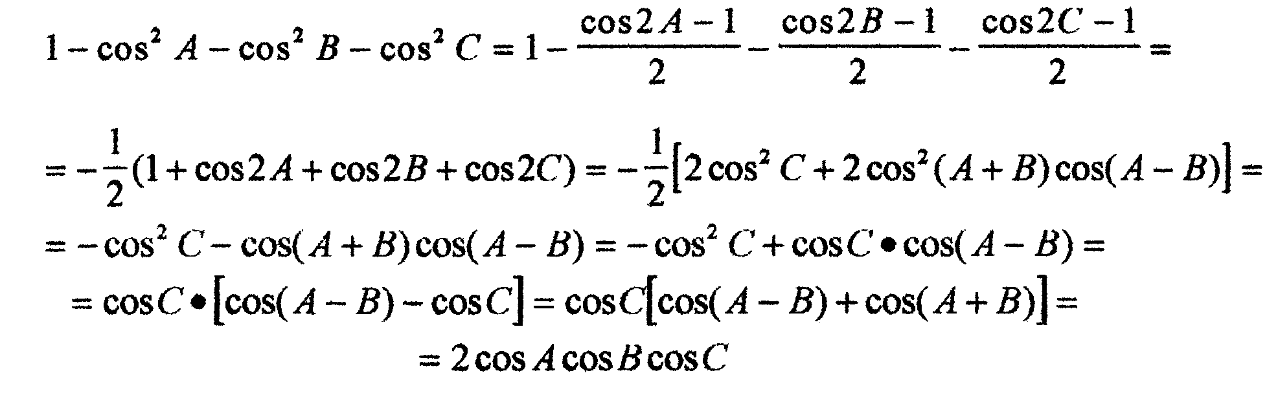
вопрос 6 Указание:
а) продолжить медиану за сторону треугольника на 1/3 ее длины. Нетрудно заметить , что образовался

треугольник, длины сторон которого равны 2/3 медиан исходного треугольника.
б) Соединить основания медиан и через вершины треугольника провести прямые, параллельные противоположным сторонам.
вопрос 7
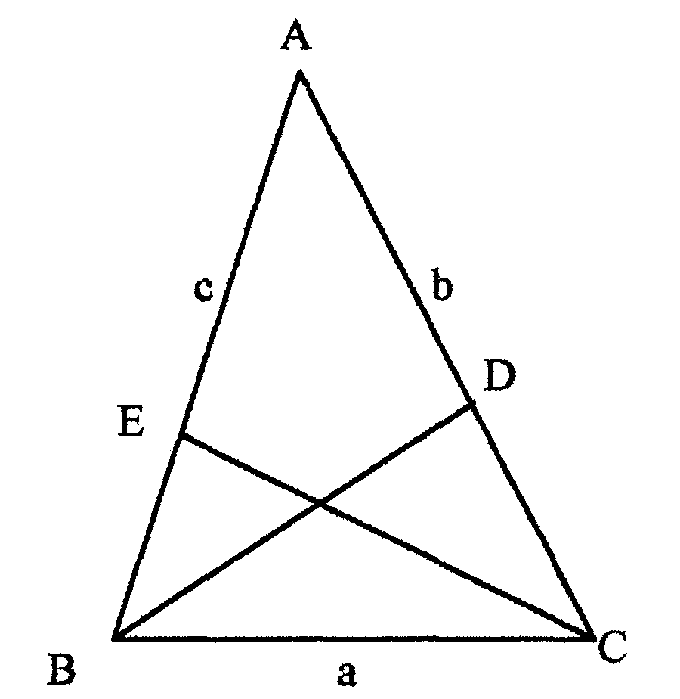
Обозначив длины сторон треугольника а, b, с, запишем по основному свойству биссектрисы:
АД/ДС =BA/BC и АД+ДС==b
Это система двух уравнений с двумя неизвестными АД и ДС. Решая ее получим:
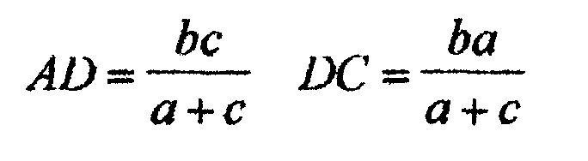
Аналогично можно найти отрезок АЕ, АЕ == bc/(a+b). Вычислим отношение площадей ААВС и AAED :
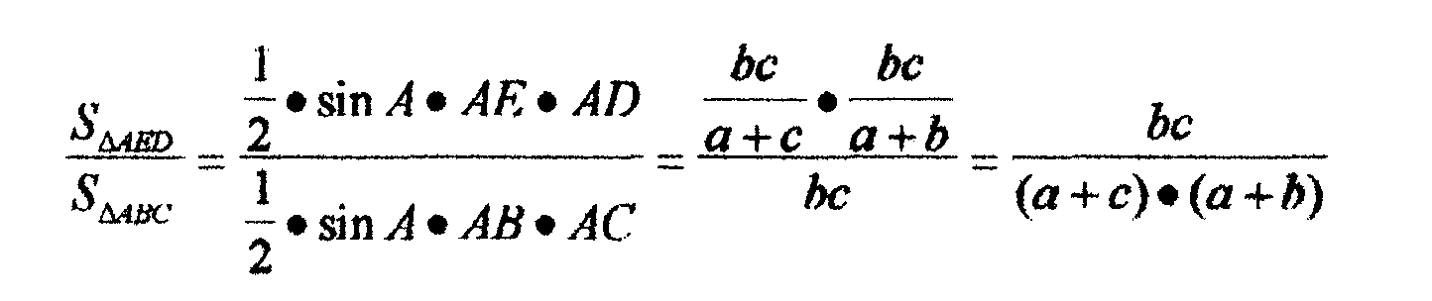
Аналогично можно написать отношения площадей двух других треугольников, получающихся при соединении оснований биссектрис. Это будут:
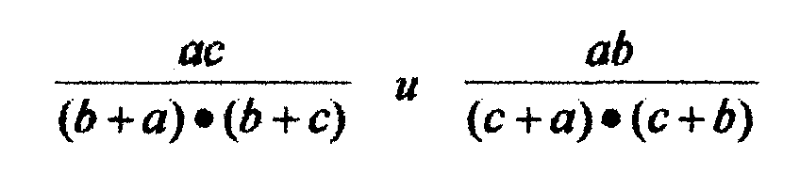
Чтобы посчитать окончательное отношение площадей треугольника, образованного соединением всех оснований биссектрис, и основного треугольника, достаточно вычесть 3 выписанные дроби из 1:
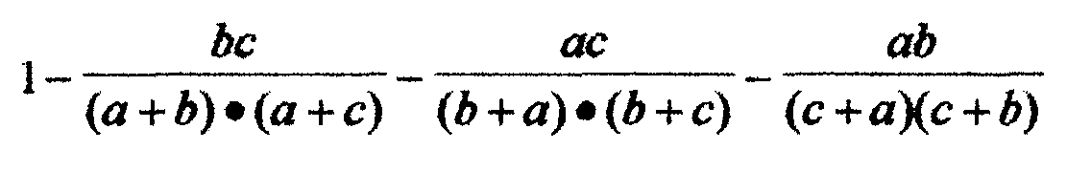
После упрощений получим:
